- Pesem najdeš v berilu na strani 51.

- Pesem najprej trikrat tiho preberi.

- Zdaj pesem preberi še glasno.

- V pesmi poišči vse rime.

- Poskusi razložiti, kaj pomenijo besede:

- LAVOR
- JAVNO STRANIŠČE
- SAVANA
- ČUTI

- V spodnjem slovarčku preberi, ali si besede razložil-a pravilno.

- LAVOR je skleda za umivanje.

- JAVNO STRANIŠČE je stranišče, ki je na javnem mestu in ga lahko uporabljajo vsi ljudje. Takšna stranišča so na primer na avtobusnih in železniških postajah, v podhodih, v nakupovalnih središčih …
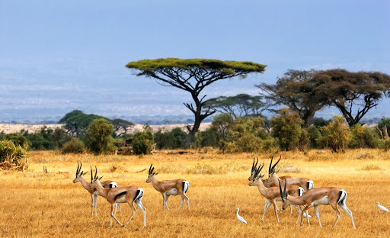
- SAVANA je pokrajina, kjer raste predvsem trava pa tudi manjši grmi in drevesa. Takšne pokrajine najdemo na primer v Afriki.

- ČUTI pomeni biti buden. Druga beseda, ki ima enak pomen, je BEDETI.
Če je tvoja babica vso noč čula, to pomeni, da je bila vso noč budna.

- V zvezek napiši naslov Miklavž Komelj: Noč

- Spodnjo pesem prepiši v zvezek in jo dopolni s svojimi nenavadnimi zamislimi.
- Poskusi pisati tako, da bo v vsaki kitici vsaj ena rima. Če ti ne gre, piši brez rim.
- Če želiš, dodaj še kakšno čisto svojo kitico.
Svojo pesem fotografiraj in mi jo pošlji na moj elektronski naslov.

Noč je prinesla sanje.
Vse je utonilo vanje.

Šolska kuharica je sanjala
______________________________.

Neko staro letalo je sanjalo
______________________________.

Nek zrezek v omaki je bil v sanjah
______________________________.

Jaz pa sem sanjal-a
______________________________.

